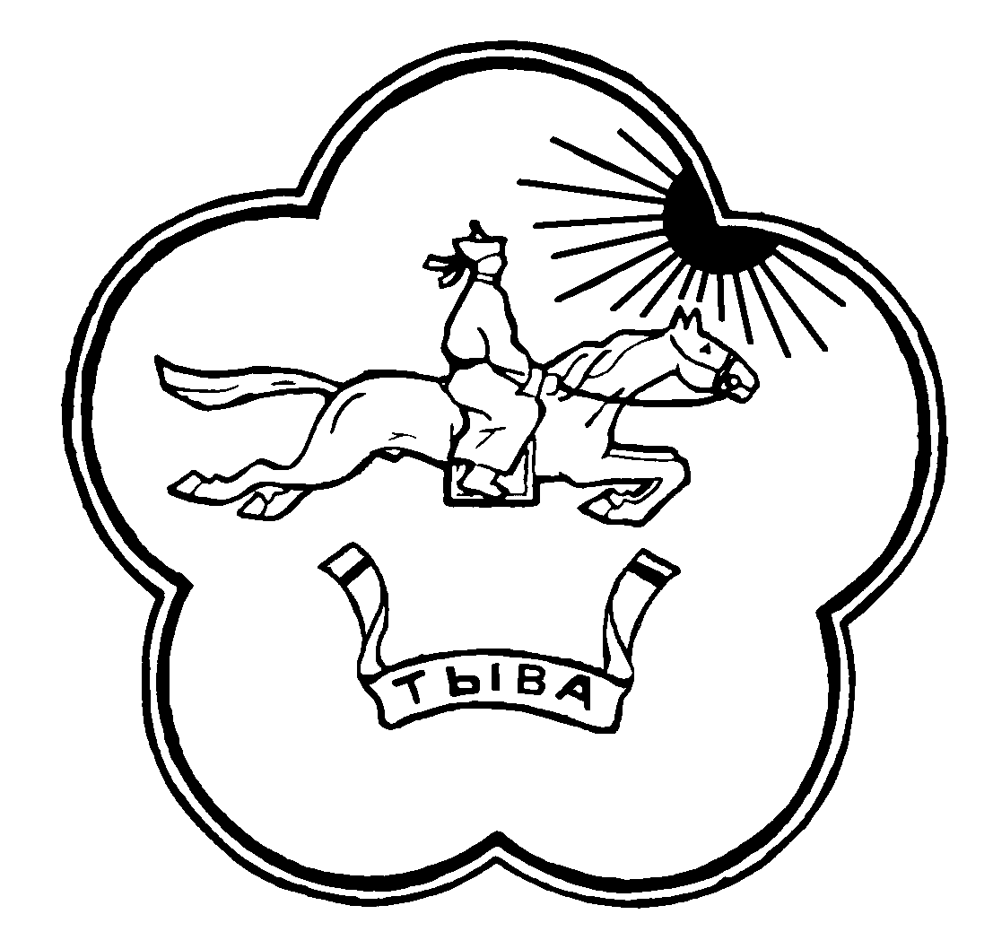
ТЫВА РЕСПУБЛИКАНЫҢ ЭРТЕМ БОЛГАШ ӨӨРЕДИЛГЕ ЯМЫЗЫ

ДУЖААЛ

« » октябрь 2018 г. № _____
Кызыл х.

Тыва дыл хүнүнге тураскааткан “Төрээн дылым” деп темалыг чогаадыглар мөөрейин Тыва Республиканың өөреникчилер аразынга эрттириниң дугайында
1. Тыва дыл хүнүнге тураскааткан “Төрээн дылым” деп темалыг чогаадыглар мөөрейиниң дугайында дүрүмнү бадылаар (капсырылга № 1).
2. Республика чергелиг хыналда комиссиязының кежигүннерин бадылаар (капсырылга № 2).
3. Республика чергелиг мөөрейниң ажылдарын 2018 чылдың октябрьның 2-ден 24-ке чедир хынап доозар. Октябрь 25-тен 26-га чедир КБЭАЧ «Национал школа хөгжүдер институттуң” 433 дугаарлыг кабинединге хынаары-биле дужаар.
4. Кожууннарның өөредилге килдистериниң удуртукчулары мөөрейниң ажылдарын хынаар база сайгарылга кылыр комиссия кежигүннерин бадылаар база жюри кежигүннери башкыларга ажыл төлевирин арттырбышаан, чогаадыгларны шынарлыг хынаарын дагзыр.
5. Ук дужаалдың күүселдезин хыналдага алыры-биле НШХИ-туң директорунуң хүлээлгезин күүседип турар Т.А. Эренчиновага дагзыр.

ТР-ның өөредилге болгаш эртем
яамызының сайыды: Т.О.Санчаа

күүседикчи: Эренчинова Т.А. 6-44-23

«БАДЫЛАДЫМ»
ТР-ның өөредилге
болгаш эртем
яамызының сайыды
_______ Санчаа Т. О.
«__»_________ 2018 г.
КАПСЫРЫЛГА ДУГААРЫ 1.
«Тыва дыл» хүнүн уткуштур Тыва Республиканың өөреникчилер аразынга республика чергелиг “Төрээн дылым” деп темалыг чогаадыг мөөрейин эрттирериниң
ДҮРҮМҮ
“Тыва дыл” хүнүн уткуштур бадылаттынган планны боттандырары-биле школачылар аразынга республика чергелиг “Төрээн дылым” деп темага чогаадыг мөөрейин эрттирер.
Мөөрей үш чадага эртер:
- бирги чада – школа иштинге (02.10. – 10.10.2018);
- ийиги чада – кожуун чергелиг (11.10. – 17.10.2018);
- үшкү чада – республика чергелиг (19.10. – 24.10.2018).
Мөөрейниң сорулгазы: төрээн дылынга ынак, сонуургалдыг, хумагалыг база ооң төөгүлүг, культурлуг ужур-утказын билип база дылдың сайзырап хөгжүүрүнге үлүүн киириштирип чораан Тыва Республиканың алдарлыг кижилерин сактып тураскаап өзеринге уругларны кижизидери.
Чогаадыглар мөөрейи “Мээң төрээн дылым” деп темага эртер. Мөөрейге тыва дылда бижээн ажылдарны хүлээп алыр.
Чогаадыгның бижиир жанрын өөреникчи шилип алыр.
Мөөрейге келген ажылдарны хынаарының негелделери (капсырылга 3, дүрүмнүң методиктиг удуртулгазында киирген).
Мөөрейге 3-тен 11-ги класстарга чедир өөреникчилер киржип болур эргелиг. Сан талазы-биле кызыгаарлаашкын чок. Школа чадазының аайы-биле тиилекчи болган өөреникчилер кожуун чергелиг мөөрейге киржир эргени алыр.
Республика чергелиг чадаже кожуун мөөрейинге бирги черни алган III-тен XI-ги класска чедир өөреникчилерниң ажылдары (чаңгыс ажыл) класс аайы-биле киржир эргелиг.
Мөөрейни эрттирер чада бүрүзүнге жюри кежигүннерин школаның өөредилге, кожууннуң өөредилге килдистериниң удуртулгазының дужаалдары ёзугаар томуйлаар. Жюри кежигүннери өөреникчилерниң ажылдарынга болгаш школаларның киржилгезин илереткен сайгарылганы протоколдарга даянып кылыр. Түңнелдерге дүүштүр тиилекчилерни илередир.
Чогаадыкчы ажылдарны жюри кежигүннери капсырылгада бердинген негелделер ёзугаар хынаар.
Тиилекчилер класстар аайы-биле илереттинер. Республика чергелиг чаданың тиилекчилери (I-ги чер) ТР-ның эртем болгаш өөредилге яамызының хүндүлүг бижиктери-биле шаңнадыр.
Школа болгаш кожуун чергелиг тиилекчилерни шаңнаарын тус черниң өөредилге удуртулгазы хүлээнир.
Мөөрей ажылдарын шын долдуруп бижииринге негелделер:
Эге арынны тыва дылга бижиир.
- чогаадыгның темазы;
Өөреникчи дугайында медээ.
- фамилиязы, ады;
- өөредилге чериниң долу ады, клазы;
- башкызының фамилиязы, ады, адазының ады, ажылдып турар өөредилге чериниң долу ады (школаның уставынга дүүштүр).
Чогаадыгның хемчээли А 4 хевириниң 3 ама саазын хемчээлинден эртпес ужурлуг (эге арнын санаваска).
Мөөрейге келген ажылдарга рецензия биживес, ажылдарны дедир эгитпес. Чогаадыгның темазын болгаш шын долдурарын негелдеге дүүшпес ажылдарны жюри кежигүннери хынавас.
Республика чергелиг чадага киириштирер ажылдарны дараазында адреске дужаар: 667011, Тыва Республика, Кызыл хоорай, Калинин кудумчузу, 1б, 433 дугаар өрээл.
Мөөрейге ажылдарны хүлээп алыр хуусаазы: октябрь 25-26, 2018 чыл.

КАПСЫРЫЛГА ДУГААРЫ 2.
Республика чергелиг чадада келген мөөрей ажылдарын хынаар комиссия кежигүннери:
Чамзырын Екатерина Тамбыевна, НШХИ-туң башкарыкчы эртем ажылдакчызы.
Херел Алимаа Хензиг-ооловна, НШХИ-туң улуг эртем ажылдакчызы.
Ооржак Лидия Хорагаевна, НШХИ-туң методизи.

КАПСЫРЫЛГА ДУГААРЫ 3.
Чогаадыг хынаарының негелделери

Н1. Темага дүгжүп турары.
Өөреникчи шилип алганы теманы бодунуң бодап турары-биле бадыткалдыг чижектерлиг, цитата, ушта бижилгелер киириштирип тодаргай чырыткан. Теманы кончуг эки билирин херечилеп турар бадыткалдарлыг. Чогаадыгның темзы долу ажыттынган. | 1
Н2. Теманы ажытканының бадыткалдыы. Ажылынга чогаалдардан чижектер киириштирип турары.
Теманы долу ажыдарынга бир, ийи чогаалдарны таарыштыр, бадыткалдыг чижектер кылдыр чогумчалыг киириштирип ажылдааны. | 1
Н3. Композиция.
Чогаадыгның композицияның кезектери дес-дараалашкак, шын логиктиг харылзаалыг, иштики утказында бодалдар тода, шуушкак илереттинген, хемчээл талазы-биле дүгжүп турар, артык катаптаашкыннар чок, долу уткалыг. | 1
Н4. Чугаазының шынары.
Өөреникчи бодалдарын шын, тода, дылдың чурумалдыг аргаларын, домак тургузуунга хамаарыштыр грамматиктиг хевирлерни чедимчелиг ажыглавышаан, херек апарганда, терминнерни киирип, катаптаашкыннар чок илередип турар. | 1
Н5. Чогаадыгның онзагайы.
ӨӨреникчи теманы чырыдарынга чогаадыкчы, бот-тускайлаң арганы ажыглап турар (бадыткалдыг чижектерлиг азы ук темага дүүштүр амыдыралдан алган чижектер, чаа медээлер, цитата, ушта бижилгелер киириштирип тодаргай чырыткан). Бижиир аяны тускай, стиль нормалары сагыттынып турар. | 1
Н6. Чугаа нормазын сагааны.
Бижимел ажылда чазыглар чок. | 1
Н7.Орфографтыгнормада частырыглар.
Орфографтыг частырыглар чок, азы улуг эвес 1 частырыг бар. | 1
Н8. Пунктуацияда частырыглар.
Пунктуациялыг частырыглар чок, азы 1 улуг эвес частырыг бар. | 1
Н9. Грамматиктиг нормада частырыглар.
Грамматиктиг частырыглар чок. | 1
Н10. Чогаадыгның немелде материалының бадыткалдыы.
Чогаадыгның немелде материалында бадыткалдыг чазыг чок. | 1
Ниити бедик балл: | 10

